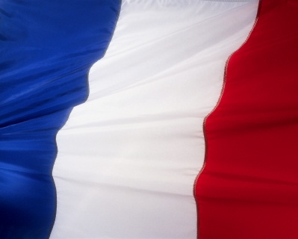
Miksi opiskella ranskaa?
Pourquoi apprendre le français?
Ranska ja englanti ovat ainoat kielet, joita puhutaan kaikissa viidessä (5) maanosassa. Ranska on vanha sivistyskieli, jota osataan laajalti Euroopan eri maissa. Ranska on monien kansainvälisten organisaatioiden (YK, EU, Unesco, Nato…) työkieli ja virallinen kieli.
Ranskan kieltä puhuu maailmalla yli 200 miljoonaa ihmistä. Ranskan valtion lisäksi ranskan kieltä puhutaan mm. Kanadassa, Belgiassa, Sveitsissä, Pohjois-Amerikassa sekä monissa Ranskan entisissä siirtomaissa Afrikassa. Ranskankielinen maailma – frankofonia – kattaa 68 eri maata!
Ranska on englannin jälkeen maailman opetetuin vieras kieli. Ranskan kieli on kehittynyt latinasta, ja se on sukua mm. espanjan, italian ja portugalin kielille. Ranskan kieli on diplomatian, kulinarismin & gastronomian, muodin ja taiteiden kieli. Ranskan kielen tuntemus on osa ammattitaitoa ravintola-alalla. Ranskan kieli avaa ovia yrityksiin kaikkialla maailmassa!
Mietteitä ranskan opiskelusta
Hotelli- ja ravintola-ala
"Ranska ja erityisesti Pariisi ovat hotelli- ja ravintola-alan ihmiselle erittäin mielenkiintoisia kohteita. Ranskankielentaitoisena olen saanut sieltä hyviä työtilaisuuksia, jotka ovat olleet tärkeitä urani kehityksessä." Inka Uusitalo-Raoult, Hotel Kämp
Matkailu
”Ranskalaiset ovat tärkeitä turisteja Lapissa ja muuallakin Suomessa. Suomeen saapuvat ranskalaiset ovat usein sivistyneitä, paljon matkustaneita, haasteellisia, mutta avoimia mieleltään. Yhteinen kieli ja ranskalaisen kulttuurin tuntemus tarjoavat loistavat välineet kanssakäymiseen. Annika Airasmaa (restonomi, ranskan oppaan töitä Lapissa)

